14.10.2021
Fakültemiz Kalite Güvence Komisyonu Doç. Dr. Cevdet Cengiz başkanlığında 28.09.2021 tarihinde İç Paydaşlarla toplantı gerçekleştirdi.
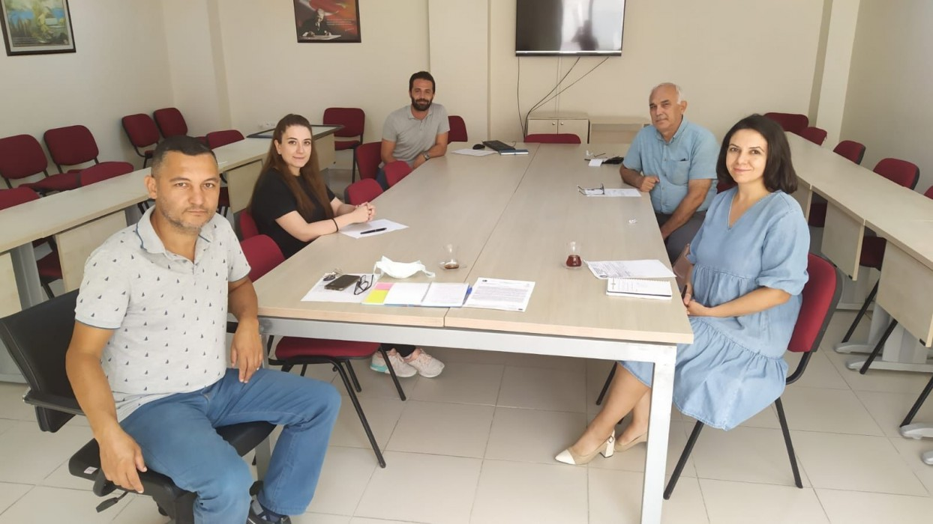
Fakültemizin İç Paydaşları olan Sağlık, Kültür ve Spor Dairesi Başkanlığı'ndan Şube Müdürü Enver Çetin ve Öğrenci İşleri Daire Başkanlığı’ndan Şube Müdürü Gül Dilek Dardeniz'in katılımıyla toplantı gerçekleştirildi.
Kurumsal Akreditasyon kapsamında öğrencilere yönelik bilgi ve belgelerin birim web sayfasında duyurulması kararı alınmıştır. Ayrıca Öğrenci İşleri Daire Başkanlığı'nın web sayfasında görünür hale getirilecektir.

